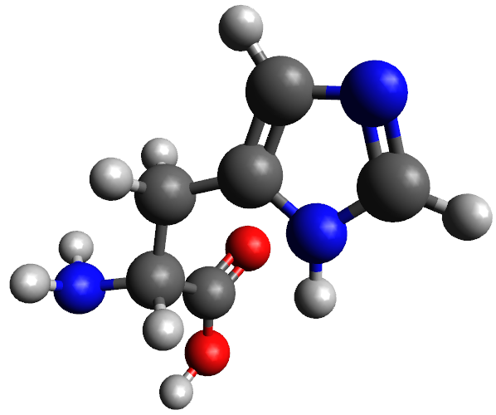
"Les acides aminés constituent l’essentiel de la masse du corps humain après l'eau" Wikipédia
Exercices
Molécules et quantité de matière

Exercice 1 Déterminez la formule de Lewis des molécules suivantes :

a) CH₃COOH b) CHCl₃ c) C₂H₅O₂N (un maximum de possibilités sont demandées)

Exercice 2 Représentation de deux acides aminés, la glycine à gauche, et l’histidine à droite :
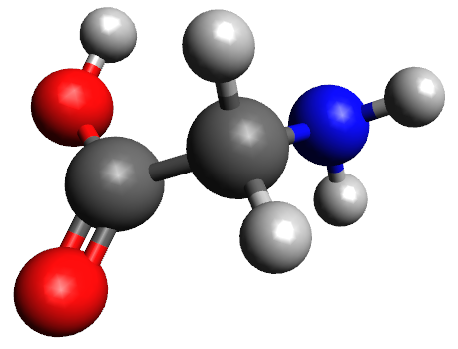

Ces deux molécules ne sont constituées que d'atomes de carbone, hydrogène, oxygène et azote.
a) À l'aide de la représentation de Lewis d'un atome et de sa valence, justifiez précisément la nature de chacun des atomes des molécules représentées.

b) Donnez les formules de Lewis des molécules présentées.

c) Déterminez les formules brutes.

d) À l'aide du tableau ci-dessous déterminez la masse d'une molécule de glycine, puis d’histidine.

m(C) | m(H) | m(O) | m(N)
19,9.10⁻²⁴ g | 1,66.10⁻²⁴ g | 26,6.10⁻²⁴ g | 23,3.10⁻²⁴ g

e) La dose journalière minimale de glycine recommandée est de 500 mg.
Combien de molécules de glycine doivent être consommées par jour ?

f) Quantité de matière : combien de moles de glycine doivent être ingérées quotidiennement ?
Donnée : N_{A}=6,02.10²³ mol⁻¹.

g) La dose journalière minimale d'histidine est aussi de 500 mg.
À combien de molécules et de moles cela correspond ?

